

Documentación del componente
SmartPot-Web
La aplicación de SmartPot
PWA instalable: panel general, creación de cultivos reales o virtuales, ilustración de cada cultivo con su especie y sus actuadores, asistente de IA, control, aprendizaje, alertas y Telegram, con su seguridad, configuración y pruebas.
DOCUMENTO VERSIÓN EQUIPO PROYECTO
SmartPot-Web 1.0 · septiembre 2026 SmartPotTech smartpot.app

DOCUMENTO

Ficha del documento

CAMPO | VALOR
Proyecto | SmartPot · smartpot.app
Componente | SmartPot-Web
Versión | 1.0 · septiembre 2026
Alcance | Pantallas, creación de cultivos, ilustración del cultivo, sesión, caché, identidad visual, seguridad web, configuración y pruebas
Documentación de la plataforma | Documentación técnica, recorrido del proyecto, ciclo de vida y diagramas generales
Mantenimiento | Se genera desde docs/ de este repositorio con las herramientas de .github/docs/tools; se actualiza con cada cambio del componente

CONTENIDO

Contenido
1. Propósito
2. Arquitectura del componente
3. Crear un cultivo
4. Ilustración del cultivo
5. Sesión, caché y seguridad
6. Configuración
7. Pruebas
8. Operación

PARTE I
El componente

SECCIÓN 01

Propósito

En palabras simples
SmartPot-Web es lo que ve la persona: una página pública que explica SmartPot y, tras ingresar, una aplicación que se instala en el teléfono o el computador. Muestra cada cultivo en vivo, lo compara con el rango ideal de su especie, deja crear cultivos reales o virtuales, dar órdenes a los actuadores y ver qué piensa y qué aprende el asistente. Todo lo que muestra viene de la API.

PANTALLA | QUÉ PERMITE
Inicio público | Presentación, funciones, especies y preguntas frecuentes; indexable
Panel general | Salud de cada cultivo, comparación de una variable, últimas lecturas y análisis de la IA de toda la cuenta
Mis cultivos | Tarjetas con tipo, especie, forma, estado y salud; asistente de creación
Detalle | La ilustración del cultivo sobre todas las secciones: resumen, asistente IA, control, historial, dispositivo (reales) o simulación (virtuales) y ajustes
Control general y acciones | Modo automático y órdenes en bloque; sugerencias e historial de órdenes
Aprendizaje, alertas y perfil | Lo que aprende la IA, notificaciones, Telegram, datos y contraseña

SECCIÓN 02

Arquitectura del componente
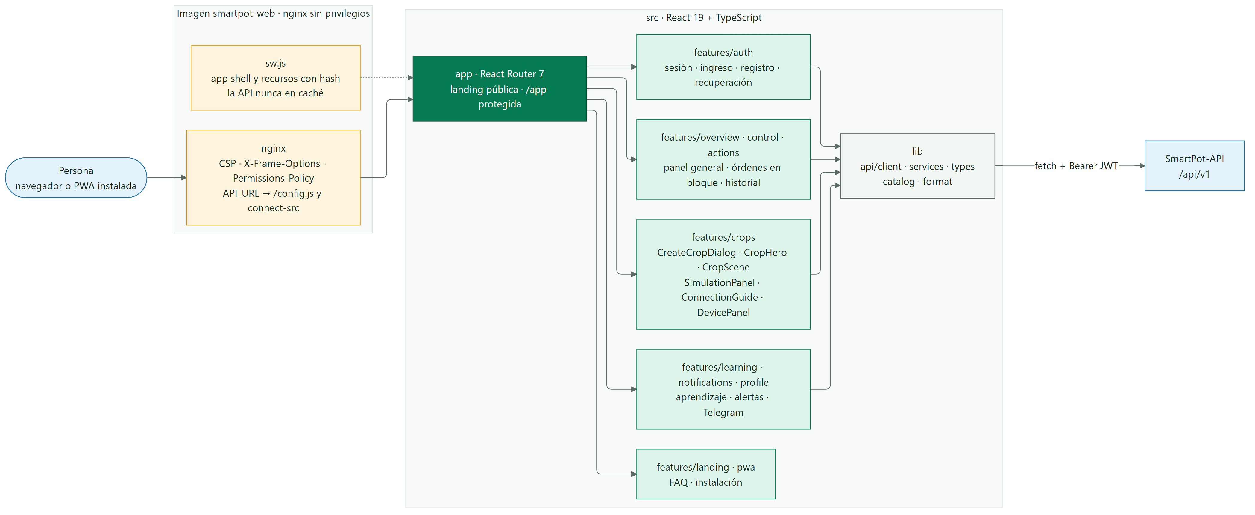
Figura 1 · SmartPot-Web por dentro

Cada función vive en src/features/<función> con sus páginas, componentes y pruebas. lib/api es el único lugar que habla con la API: arma las peticiones con el token, traduce los errores a ApiError en español y declara los tipos de cada respuesta. useResource carga y refresca los datos mientras la pestaña está visible.

PARTE II
Cultivos

SECCIÓN 03

Crear un cultivo
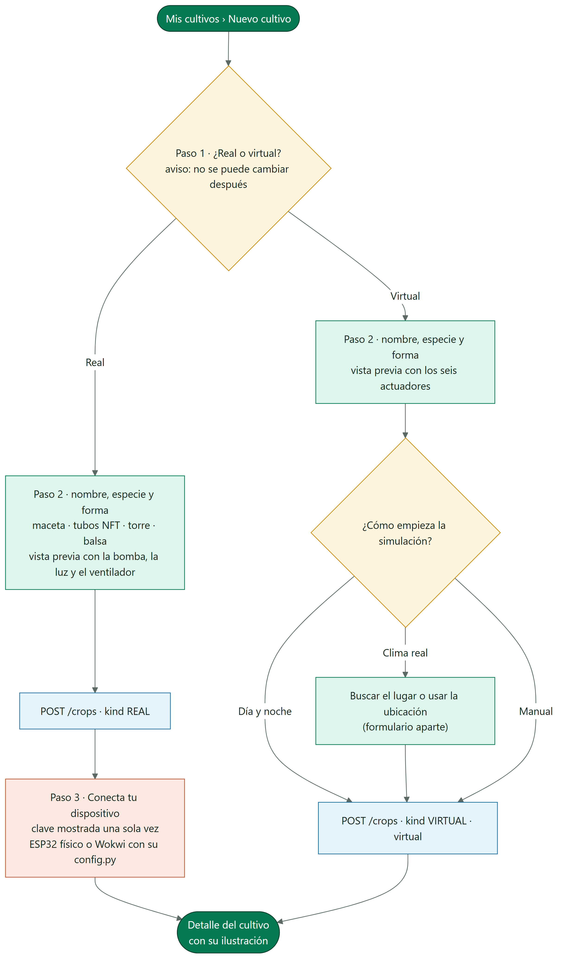
Figura 2 · Asistente para crear un cultivo

DECISIÓN | DETALLE
Tipo | Real (un ESP32 con el firmware, físico o en Wokwi) o virtual (lo simula SmartPot). No cambia después; Ajustes lo muestra y explica cómo crear otro
Forma | Maceta, tubos NFT, torre vertical o balsa flotante; se puede cambiar en Ajustes y solo afecta la ilustración
Vista previa | La escena del cultivo con la especie y la forma elegidas y los actuadores con los que nace
Real | Muestra la clave una sola vez y la guía: circuito y pines, firmware y config.py con la red WiFi, o el proyecto de Wokwi con la red Wokwi-GUEST
Virtual | Día y noche, clima real (buscador de lugares o ubicación del dispositivo) o manual; abre el cultivo y su configuración queda en la pestaña Simulación

SECCIÓN 04

Ilustración del cultivo
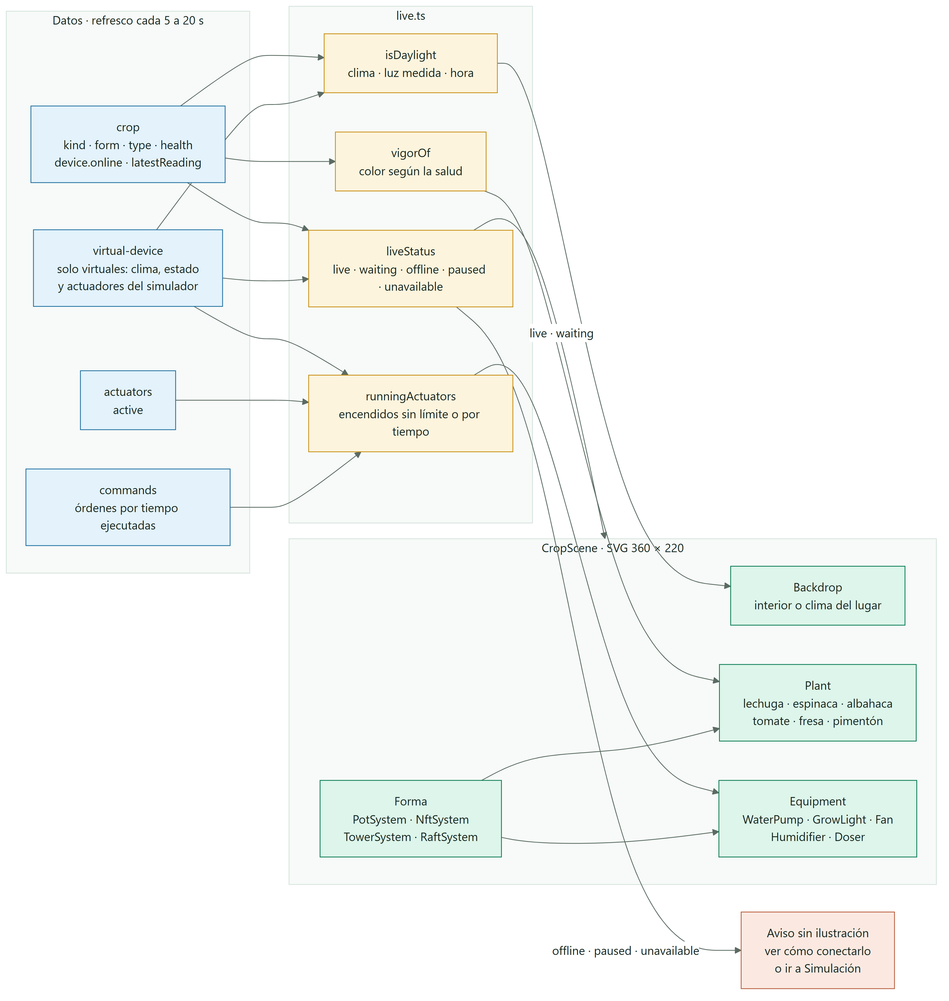
Figura 3 · Cómo se dibuja la ilustración del cultivo

PIEZA | QUÉ DIBUJA
Maceta | Depósito con la bomba, tubo que gotea sobre el sustrato y dosificadores sobre la tapa
Tubos NFT | Tres tubos con cuatro plantas cada uno, colector de entrada y retorno al depósito; la película de solución corre si la bomba está encendida
Torre vertical | Columna con bolsillos escalonados; la bomba sube la solución y cae en gotas por dentro
Balsa flotante | Estanque con la balsa, raíces en la solución y burbujas desde la piedra difusora
Luz de cultivo | Barra con LED; encendida ilumina las plantas
Ventilador y humidificador | Aspas que giran con corriente de aire; bruma que sube
Plantas | La especie tal como es: lechuga en roseta, espinaca de hoja ancha, albahaca de hojas pareadas, tomate con tutor, flores y frutos rojos, fresa con flor blanca y frutos, pimentón rojo y amarillo; las hojas con el color de su salud: verde sano, amarillento en riesgo, ocre crítico

La escena usa la paleta de SmartPot, anuncia su contenido con aria-label (qué se ve y qué está encendido) y sus animaciones se detienen si la persona prefiere menos movimiento. Va encima de todas las secciones del detalle (CropHero). Junto a ella, cada actuador aparece como una etiqueta con su estado; no hay botones: las órdenes se dan en Control. Si el cultivo no está conectado no se ilustra: se explica cómo conectarlo (reales) o se lleva a la pestaña Simulación para reanudarla (virtuales). La configuración de la simulación (modo, lugar, medidores, frecuencia y pausa) vive en esa pestaña, que solo aparece en los cultivos virtuales.

PARTE III
Operación

SECCIÓN 05

Sesión, caché y seguridad
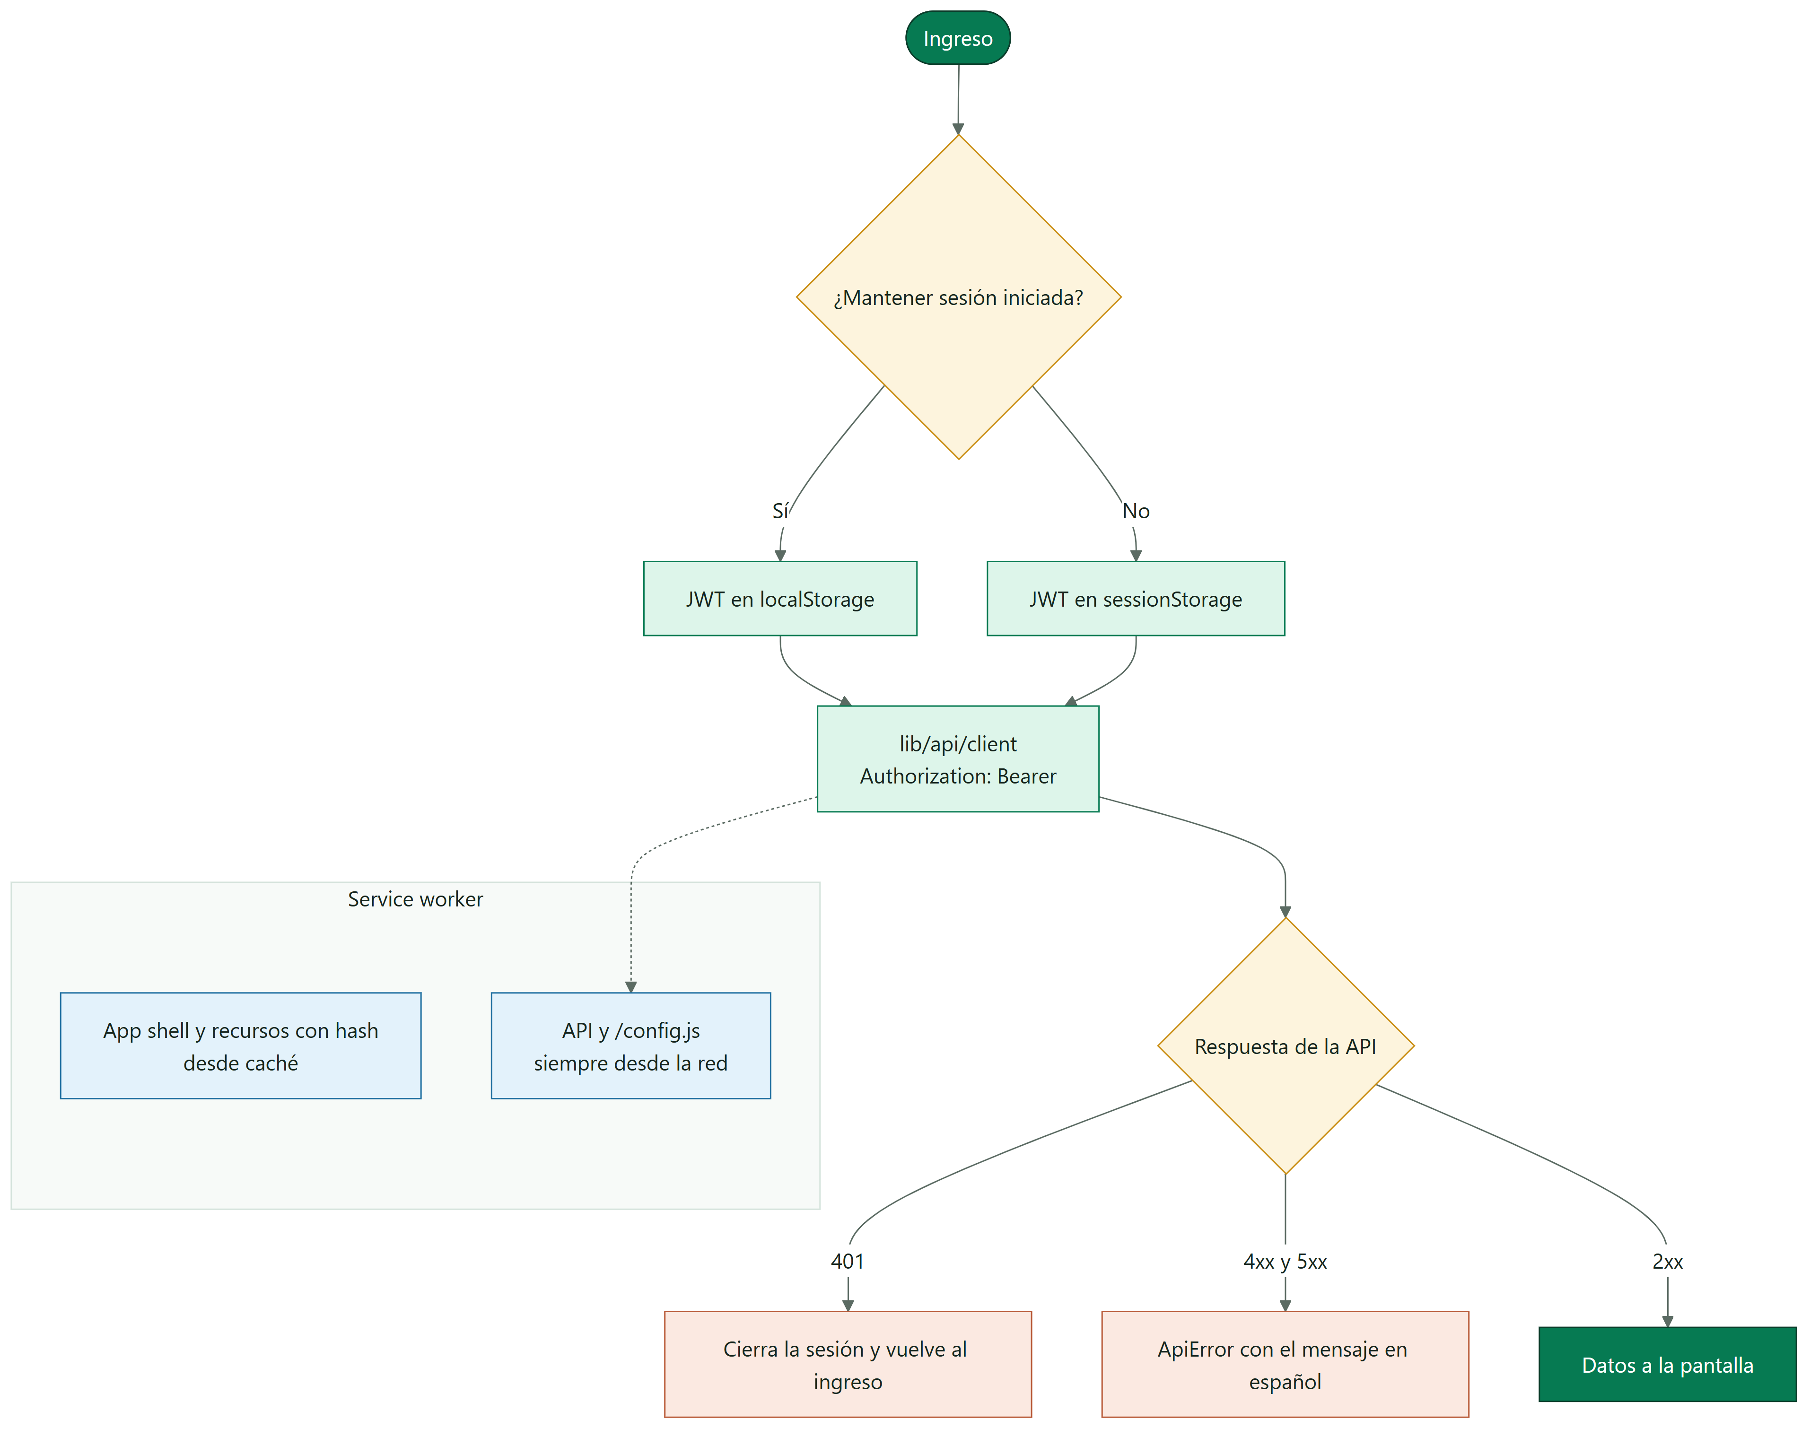
Figura 4 · Sesión y caché de la PWA

CONTROL | DETALLE
CSP | script-src 'self', style-src 'self', connect-src limitado a la API
Cabeceras | X-Frame-Options: DENY, nosniff, Referrer-Policy y Permissions-Policy (geolocalización solo del propio sitio y solo cuando la persona la pide)
Sesión | JWT en sessionStorage, o en localStorage con «Mantener sesión iniciada»; un 401 la cierra
Clave del dispositivo | Solo se muestra al crear un cultivo real o al rotarla
SEO | Metadatos, Open Graph, JSON-LD (Organization, WebSite, SoftwareApplication, FAQPage), robots.txt y sitemap.xml; /app no se indexa

SECCIÓN 06

Configuración

VARIABLE | DÓNDE | USO
VITE_API_URL | .env en desarrollo | URL de la API para pnpm dev
API_URL | Contenedor | Se escribe al arrancar en /config.js y en la CSP: la misma imagen sirve para cualquier entorno

Identidad visual: tokens de la paleta SmartPot en src/styles/index.css, tipografías Outfit e Inter servidas desde la app y una paleta categórica de 8 colores validada para daltonismo en las comparativas.
SECCIÓN 07

Pruebas
pnpm lint, pnpm typecheck, pnpm test y pnpm build. Las 54 pruebas de Vitest y Testing Library cubren el cliente HTTP y sus errores, la sesión, las validaciones, el ingreso, los componentes del cultivo, el asistente con pronóstico y lo aprendido, la comparación de modelos, Telegram, el panel general, la ilustración del cultivo (formas, especies, actuadores, clima y conexión), la creación real o virtual, la guía de conexión y los requisitos de SEO y PWA.
SECCIÓN 08

Operación

TAREA | CÓMO
Imagen | ghcr.io/smartpottech/smartpot-web: nginx sin privilegios, solo lectura con tmpfs
Despliegue | Cada cambio en main pasa por el CI, publica la imagen y pide el despliegue central de .github
Íconos | pnpm icons regenera los PNG de la PWA desde los SVG
Caché del navegador | Una versión nueva del service worker reemplaza el app shell al recargar

